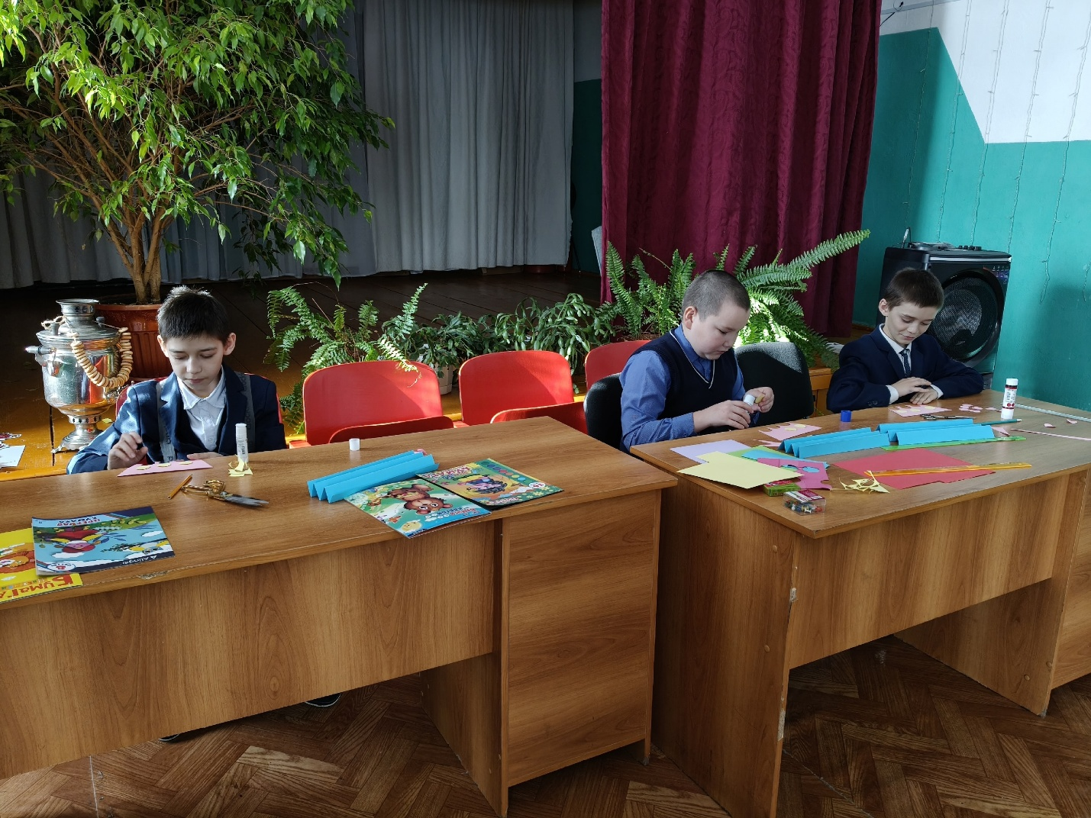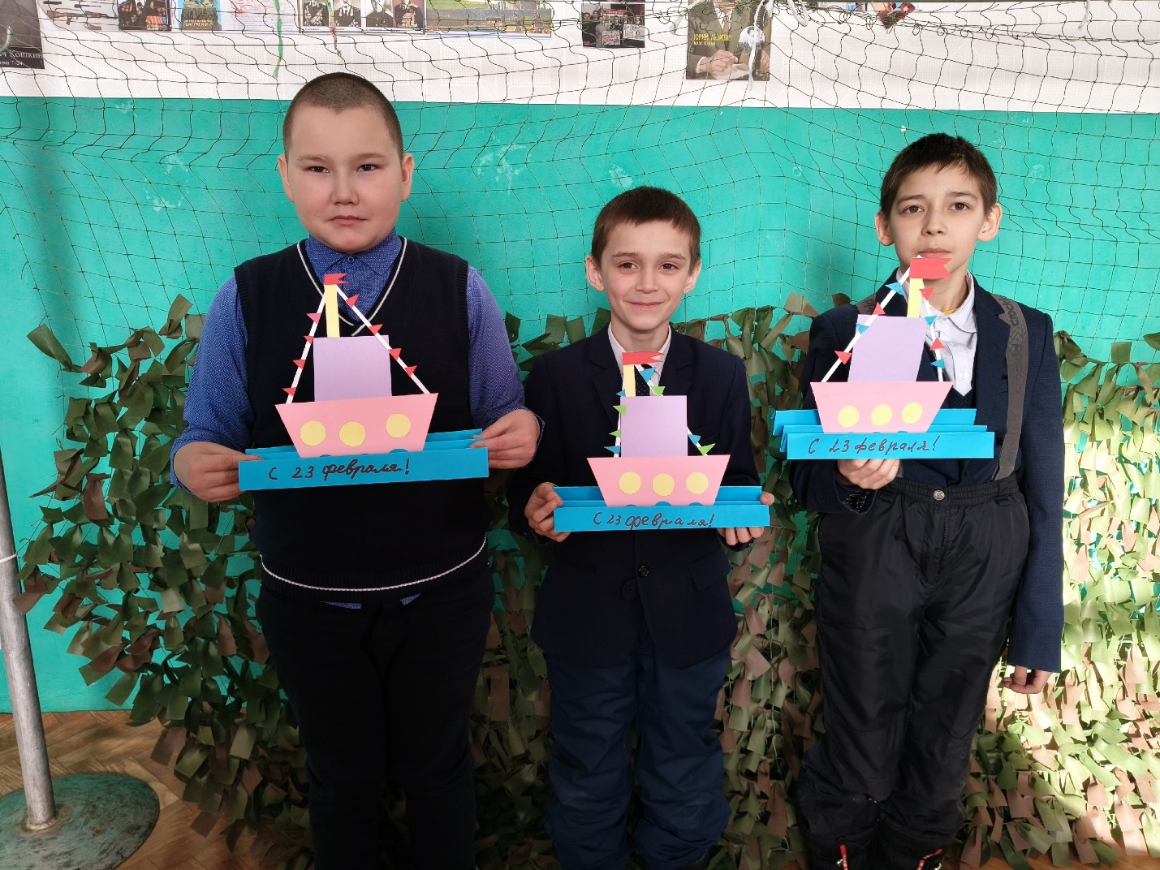
В преддверии Дня защитников Отечества в Верхне-Матакском сельском клубе провели мастер - класс "Подарок папе".
23 февраля - важный и торжественный день, это праздник защитников Родины. В этот день мы поздравляем всех мужчин - пап, дедушек, братьев и мальчишек, которые вырастут и встанут на защиту Отечества.
На мастер - классе ребята изготовили оригинальные подарки для своих сильных и смелых пап. Участники очень старались.

